HILBERT POLYA BRIDGE · СЕРИЯ МОНОГРАФИЙ
Семейство затворов H7
52 затвора, перестановочный контроль, позитивные контроли PC1/PC2
Исаев Исхак Хамзатович
Независимый исследователь, г. Нальчик, Кабардино-Балкарская Республика
Hilbert Polya Bridge · серия монографий C1–C8 · том C3

v1.0.0 10 октября 2026

Содержание

Введение и постановка 1
Метод: развёртка и три статистики 2
Результаты и вердикт 2
Выводы 3

Примечание: оглавление построено на полях Word. После редактирования щёлкните по нему правой кнопкой и выберите «Обновить поле».

Семейство затворов H7
Исаев Исхак Хамзатович · Независимый исследователь, г. Нальчик, Кабардино-Балкарская Республика · Hilbert Polya Bridge · серия монографий C1–C8 · C3

Введение и постановка
Кампания C3 — первая спектральная проекция программы Гильберта–Пойа в нашей серии. Вопрос критерия Г2: существует ли затвор — конфигурация вихревого облака на решётке 24×24 с флаксом π (самодуальная линия α = ½), — спектр которого тождественен спектру нулей ζ по соответствию «уровень n ↔ нуль n»? Семейство образовано четырьмя протокольными ручками: числом вихрей Nv ∈ {0, 2, 8, 16, 32}, зарядом q ∈ {0.5, 1.0}, беспорядком W ∈ {0, 0.5, 1.0} и смещением α ∈ {0.4, 0.5}; всего 52 уникальных конфигурации с фиксированным мастер-сидом 96.
Важна честная геометрия вопроса. Тождество спектра — утверждение гораздо более сильное, чем совпадение статистики расстояний: оно требует корреляции +1 между последовательностями уровней и высот после развёртки. Поэтому помимо точечных статистик мы строим перестановочные нули (циклические сдвиги списка нулей) и два позитивных контроля, на которых метод обязан видеть тождество.

Метод: развёртка и три статистики
Обе стороны приводятся к единой развёртке. Уровни: полиномиальный счёт степени 6 по центральной полосе 0.6 (344 собственных значения, окно 200 уровней). Нули: гладкий счёт Римана–фон Мангольдта. Три статистики тождества: r_H7 — корреляция Пирсона флуктуаций «уровень n ↔ нуль n» с рампой, исключённой из обеих сторон; D_nn — среднее ближайшее соседство после оптимизации глобального сдвига; KS_sp — двухвыборочный KS между развёрнутыми соседними расстояниями.
Нулевые распределения: (i) 64 циклических сдвига списка нулей — чистая нуль-гипотеза «тождества нет, все одноточечные статистики совпадают»; (ii) 40 GUE-матриц тем же конвейером — «универсальность без тождества». Позитивные контроли: PC1 — близнецы spinor64, два представителя одной изоспектральной орбиты (метод обязан выдать r = 1.000000000, D_nn = 2.7e-14; потребовалась склейка кратных уровней и общая кусочно-линейная развёртка); PC2 — «график»: 79 нулей Z_id из C2 против файла (r = 1.000000000000, D_nn = 1.2e-10). Разрыв между графиком и оператором составляет 9–10 порядков величины D_nn.

Результаты и вердикт
Лучший затвор семейства (Nv = 0, W = 0.5, α = 0.5) даёт r_H7 = 0.226 при p = 0.169; поправка Бонферрони на 52 сравнения — 0.80. Все затворы лежат внутри нулевых зон: декуи (случайные фазы) 0.026±0.140, GUE −0.014±0.127. Тождество не найдено; вердикт Г2 — НЕТ, но теперь это измеренный результат с положительными контролями: метод видит тождество на уровне 1e-14, когда оно есть, и не видит его ни в одной из 52 конфигураций.
Единственный статистически заметный сигнал — кластеризация ⟨r⟩ = 0.32 у чистой решётки без вихрей (ниже Пуассона) — эффект локализации, а не родства с ζ. Он исчезает при Nv ≥ 8, где начинается плато GUE (⟨r⟩ = 0.60). Сводная таблица кампании и полная таблица 52 затворов входят в data/c3_gates_table.csv; вердикт — в c3_gates_verdict.json.
Таблица 1. Сводка кампании C3
Величина | Значение | Смысл
Лучший r_H7 | 0.226 (p = 0.169, Bonferroni 0.80) | тождества нет
Декуи / GUE-нуль | 0.026±0.140 / −0.014±0.127 | нулевые зоны
PC1 близнецы spinor64 | r = 1.000000000, D_nn = 2.7e-14 | метод видит тождество
PC2 график Z_id ↔ файл | r = 1.000000000000, D_nn = 1.2e-10 | метод видит тождество
Разрыв график↔оператор | 9–10 порядков (по D_nn) | главный масштаб серии

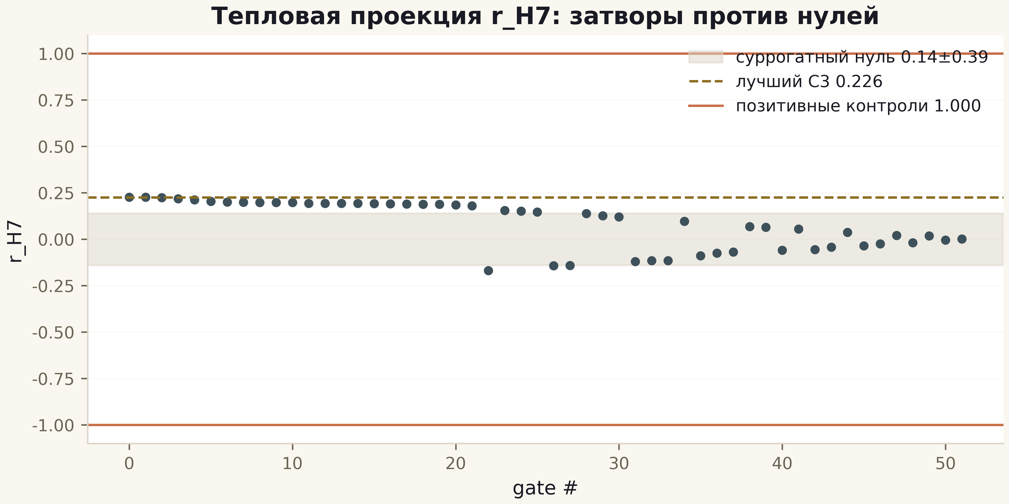
Рис. 1. r_H7 по 52 затворам: серая полоса — нулевая зона, золотая линия — лучший затвор 0.226, медные линии — позитивные контроли ±1.

Выводы
C3 фиксирует масштаб проблемы: между графиком и оператором лежит пустыня в девять-десять порядков, и никакая протокольная ручка её не пересекает. Это не конец программы, а её калибровка: дальше все новые ручки (C5) и новые метрики (C4 — следовая проекция) обязаны сравниваться с этим масштабом. Гипотеза серии: если тождество возможно вообще, оно потребует не перестройки фаз, а нового конструктивного принципа — об этом говорит и кампания C6, где арифметика простых точно живёт в потоке, но не в спектре.

